КГУ «Средняя школа №1 города Атбасар отдела образования
Атбасарского района»

Әдістемелік нұсқаулық
«Ағылшынша сабақ бойынша пікір алмасудың маңызды кезеңдерінің бірі ретінде рефлексия»

Методическое пособие
«Рефлексия, как один из важнейших этапов предоставления обратной связи на уроках английского языка»

Methodical manual
“Reflection, as one of the most important stages of providing feedback on the lessons of the English language”

Дайындаған:
Нурманова Алия Нурлановна
учитель английского языка

2018-2019 уч.год

Нурманова Алия Нурлановна КГУ «Средняя школа №1»

Нурманова Алия Нурлановна

Образовательное учреждение: КГУ «Средняя
школа № 1 города Атбасар отдела образования
Атбасарского района»

Образование:высшее (2008 год – Кокшетауский
государственный университет им. Ш.Уалиханова
по специальности учитель английского языка)

Категория:первая

Стаж: 13 лет
Предмет: английский язык

Название материала: «РЕФЛЕКСИЯ, КАК ОДИН ИЗ ВАЖНЕЙШИХ
ЭТАПОВ ПРЕДОСТАВЛЕНИЯ ОБРАТНОЙ
СВЯЗИ НА УРОКАХ АНГЛИЙСКОГО ЯЗЫКА»

Цель: знакомство с новыми приемами обратной связи используемые на
уроках английского языка.Вспомнить, выявить и осознать основные
компоненты деятельности – смысл, типы, способы, проблемы, пути их
решения, получаемые результаты

Продолжительность: 3-5 мин

Формы работы: фронтальная, групповая, индивидуальная

Средства обучения: иллюстрации, мультимедиа, раздаточный материал и др.

1
Нурманова Алия Нурлановна КГУ «Средняя школа №1»

Введение

- Взяв в руки эту книгу, учитель может не искать дополнительный материал.
В методическом пособии представлены приемы организации рефлексии,
предназначенные для учителей во время проведения уроков английского
языка.

- Пособие может использоваться не только учителями иностранного языка,
но и предметниками других дисциплин в качестве применения обмена опыта в работе.

- Пособие поможет ученикам раскрыть самоанализ, вдумчивое
переосмысление полученной информации своего состояния, повысить
эффективность обучения, развить логическое мышление учащихся,
побудить к активному поиску правильных решений, самостоятельного
поиска новых знаний, способность развитию волевой и
мотивационной сфер учебной деятельности.

- Цель данного пособия – помочь учителю организовать повседневную
практическую работу, разнообразить рефлексию, как один из видов
формативного оценивания на уроке, повысить интерес и мотивацию к обучению.

2
Нурманова Алия Нурлановна КГУ «Средняя школа №1»

Предисловие

В данном методическом пособии представлены различные виды рефлексии, которые помогут обучающимся сформулировать получаемые результаты, определить цели дальнейшей работы, скорректировать свои последующие действия. Педагоги найдут интересные идеи и рекомендации, которые могут использовать в своей педагогической деятельности.
В отличие от других работ по аналогичной тематике данное издание содержит развернутый аппарат ориентировки, помогающий читателю не только быстро и безошибочно находить необходимый материал, но и принимать решение о применении того или иного метода в заданной ситуации. Структура книги выстроена в соответствии с классификацией методов рефлексии, что должно облегчить читателю поиск нужного материала. Основания классификации, использованные в данной книге, имеют практико-ориентированный характер, являясь одновременно критериями выбора методов организации рефлексии.

3

Нурманова Алия Нурлановна КГУ «Средняя школа №1»

Для того чтобы ученик мог понять себя, контролировать и регулировать свои действия, развивать свой внутренний мир, он должен овладеть рефлексией. Рефлексия включает в себя самонаблюдение и самоанализ. Рефлексия – основной путь получения новых знаний. Знание о самом себе и других не приходит к человеку извне, но только через себя, через постоянную рефлексию того, что с тобой происходит ежеминутно, «здесь и теперь».
С опытом приходит понимание, что рефлексия здорово помогает учителю контролировать класс, уже в ходе урока видеть, что было понято, а что осталось на доработку, то есть, "держать руку на пульсе". Не стоит забывать и о том, что рефлексия — это то новое, к чему стремится современная педагогика: учить не науке, а учить учиться. Рефлексия помогает ребенку не только осознать пройденный путь, но и выстроить логическую цепочку, систематизировать полученный опыт, сравнить свои успехи с успехами других учеников.

Что такое рефлексия?
В словарях дается четкое определение: рефлексия — это самоанализ, самооценка, "взгляд внутрь себя". Применительно к урокам, рефлексия — это этап урока, в ходе которого учащиеся самостоятельно оценивают свое состояние, свои эмоции, результаты своей деятельности.

Для чего нужна рефлексия?
Если ученик понимает:
- ради чего он изучает данную тему, как она ему пригодится в будущем;
- какие цели должны быть достигнуты именно на этом уроке;
- какой вклад в общее дело он может внести;
- может ли он адекватно оценивать свой труд и работу своих одноклассников,
…то процесс обучения становится намного интереснее и легче как для ученика, так и для учителя.

Рефлексию можно проводить на любом этапе занятия, а также по итогам изучения темы, целого раздела материала. При выборе того или иного вида рефлексии следует учитывать:

4
-цель занятия;
-содержание и трудности учебного материала;
-тип занятия;
-способы и методы обучения;
-возрастные и психологические особенности обучающихся.

Один из видов формативного оценивания способствует активизации учебного процесса. Посредством обратной связи ученик получает информацию, которая помогает осознать собственные пробелы в учении и конкретные рекомендации для продвижения вперед, а учитель – информацию, помогающая осознать пробелы в обучении и внесения изменений в свою деятельность (подбор новых методов, техник обучения, внесения изменений в распределении времени урока). Обучение учащихся становится более эффективным в случае, если им предоставляется частая и значимая обратная связь.

5
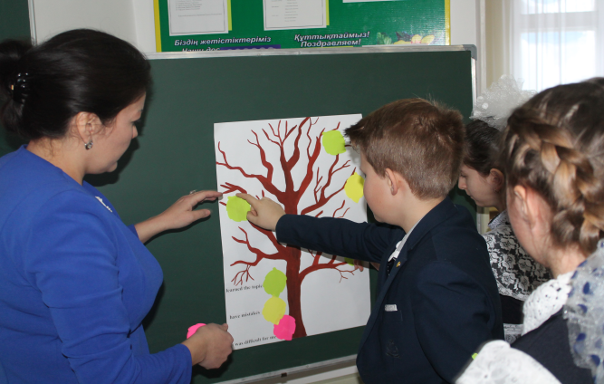
Методы организации рефлексии настроения, эмоционального состояния используют для установления эмоционального контакта с аудиторией, выявления психологической готовности к деятельности, удовлетворенности результатами работы.

«Revive the tree» - «Оживи дерево»
Назначение | Оснащение | Время
Выявление эмоционального состояния участников, степени их удовлетворенности результатами деятельности | 1.Изображение дерева без листьев (только ствол и крона). На ватмане нарисовано дерево. У каждого ребёнка листья трёх цветов: жёлтого, красного и зеленого. Например, английский язык во 2 классе изучение звуков. Жёлтый лист может повесить тот, кто знает открытые звуки в словах, красный лист– умение находить закрытые звуки в словах, зеленый лист – умение находить парные звуки.  2.Ведущий рисует на доске или вывешивает заранее приготовленное изображение дерева без листьев. Участникам предлагается прикрепить к дереву по одному листку, цвет которого выбирается в соответствии с оценкой результатов деятельности: зеленый - поработали отлично, результатом доволен; желтый —. в целом неплохо; черный - настроение неважное, результатов не вижу. После того как все участники закрепили на дереве свои листочки, ведущий кратко фиксирует цветовое соотношение листьев в его кроне. По желанию участники могут кратко прокомментировать свои оценки. | 2-3 мин.  2-3 мин.
6
Нурманова Алия Нурлановна КГУ «Средняя школа №1»

«Mood bouquet» - «Букет настроения»
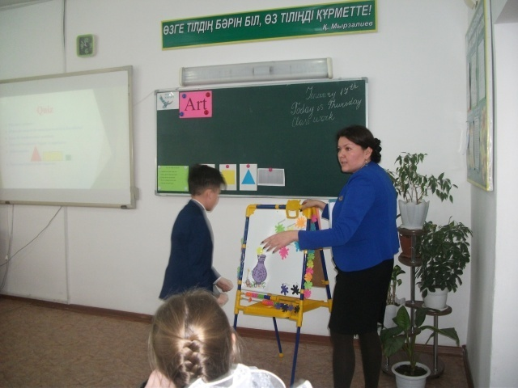
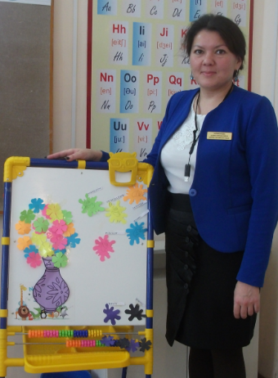

Назначения | Оснащение | Время
Выявление эмоционального состояния участников, степени их удовлетворенности результатами деятельности | В начале урока учащимся раздаются бумажные цветы разного цвета или крепятся на доску не далеко от вазы. На доске изображена ваза, на расстоянии изображены цветовые палитры – «настроение» с их названиями : например желтый цвет-радость, зеленый цвет –восхищение, красный – восторжение, оранжевый – теплота, розовый – успех, голубой – удача. В конце урока я говорю: “ Если вам понравился урок, и вы узнали что-то новое, то прикрепите к вазе, тот цвет цветка, который отражает ваше нынешнее настроение. Если урок показался по каким-то причинам неинтересен или скучен, то для выбора цвета подходят фиолетовые или черные цветы, означающую «скучность», «уныние». | 2-3 мин.

7
Нурманова Алия Нурлановна КГУ «Средняя школа №1»

«Holiday reflection»-«Рефлексия - праздник»
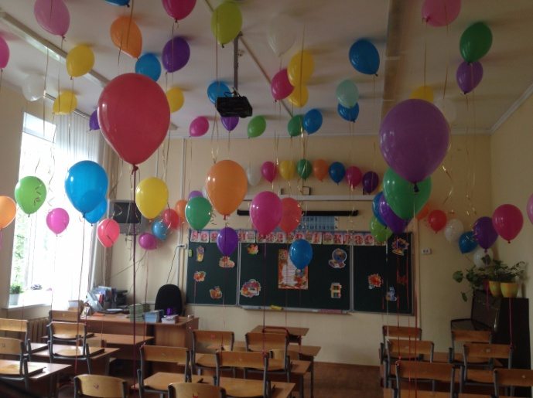
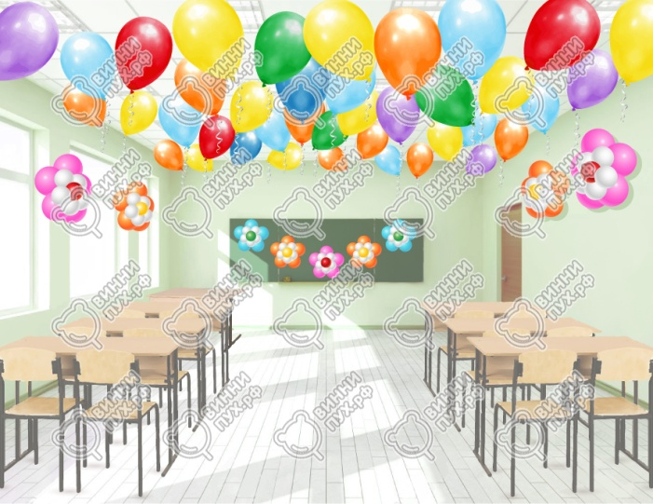

Назначение | Оснащенность | Время
Рефлексия настроения и эмоционального состояния учащегося на уроке | Данная рефлексия подходит для учащихся начальных классов на тему «Mybirthday»-«Мой день рождения». В конце урока происходит сюрпризный момент. Учитель показывает гелиевые шары разного цвета и комментирует критерии самооценивания (заранее вывешенные на доске). Красный шар – позитивные эмоции от урока, желтый шар – творческое настроение, зеленый шар – приятное впечатление, голубой шар – радость и тд. Темные цвета обозначают скуку и уныние. Учащиеся выбирают цвет шара, называют его на английском языке и запускают на потолок в классе. Такая рефлексия украсит класс к подходящей теме и создаст на уроке на уроке настроение – праздника. | 2-3 мин.

8
Нурманова Алия Нурлановна КГУ «Средняя школа №1»

«Clear glade» - «Ясная поляна»
Назначение | Оснащенность | Время
Выявление эмоционального состояния участников, степени их удовлетворенности результатами деятельности | 1.На доске развешиваются цветы (можно сделать в виде полянки), на каждый цветок прикрепить этапы задания на уроке 1.Работа с текстом на уроке, 2. Самостоятельная работа, 3. Работа по карточкам, 4. Грамматическое упражнение, 5. Говорение.  На отдельной стороне доски прикрепить бабочки (специальные на липучке, можно воспользоваться скотчем, либо магнитиками), выбрать одну или несколько бабочек и прикрепить над теми темами с какими заданиями ты успешней справился на уроке. Не выбранный цветок заострит внимание учащегося над его пробелами.  2. «Цветы пожелания» данную рефлексию можно использовать при групповой, фронтальной, индивидуальной форме работы. Учащиеся выбирают один из цветков и к следующему уроку напутствуют пожелание друг-другу. | 1-2 мин.
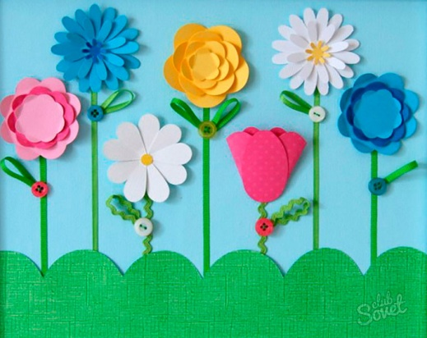
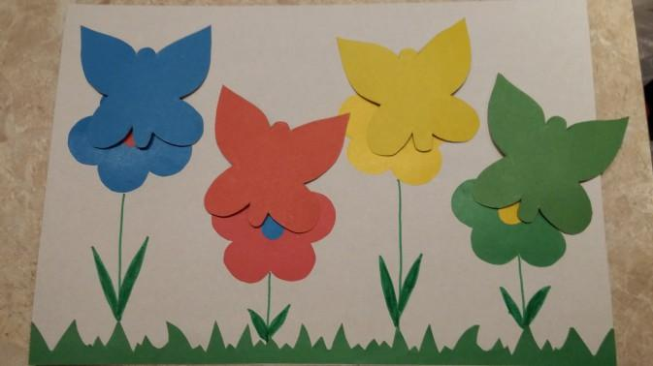

9
Нурманова Алия Нурлановна КГУ «Средняя школа №1»

«Success umbrella» - «Зонт успеха»

Назначение | Оснащенность | Время
Рефлексия настроения и эмоционального состояния учащегося на уроке | Для данной рефлексии понадобится зонт, который символизирует «Погоду на уроке». По завершению урока учащиеся прикрепляют те жизненные ценности, которые они считают важными для себя использовав лексический материал урока. Слова, предложения так же можно проговаривать устно. Рефлексия очень подходит к теме «Family relationship»-«Семейные отношения».  Family values: kindness, patience, help each other, respect, don’t tell lies, to love each other. | 2 -3 мин

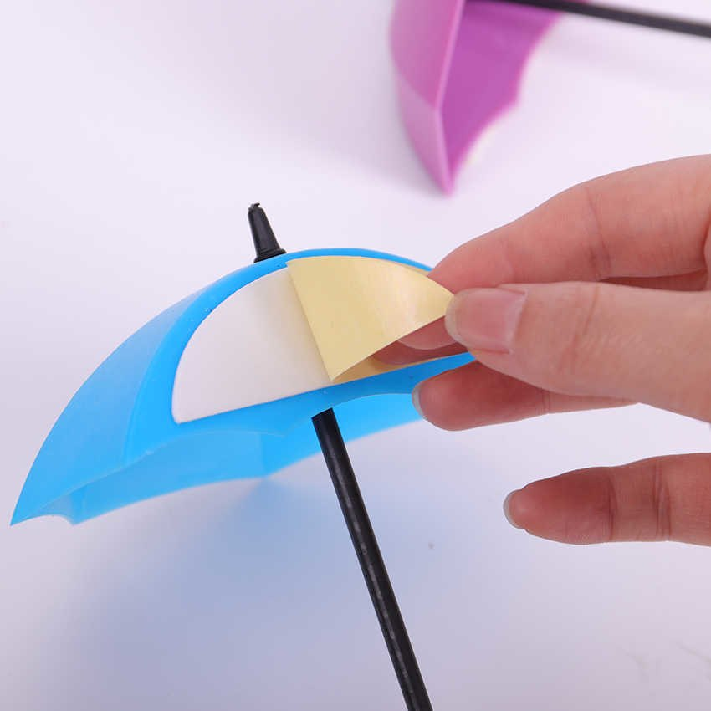
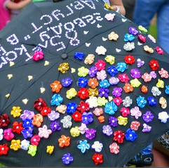

10
Нурманова Алия Нурлановна КГУ «Средняя школа №1»

«Magic stick»-«Волшебная палочка»
Назначение | Оснащение | Время
Рефлексия настроения и эмоционального состояния учащегося на уроке | Для проведения рефлексии «Magic stick» на мультимедийный проектор выводится анимационная картинка волшебной палочки. Каждый учащийся высказывает свое пожелание для себя или одноклассников «Если я найду волшебную палочку, я попрошу ее помочь … (кому?)» | 2-3 мин.

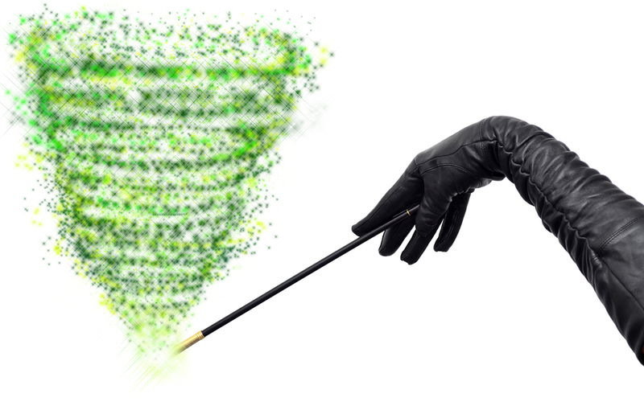

11
Нурманова Алия Нурлановна КГУ «Средняя школа №1»

«Mood island»-«Остров настроения»
Назначение | Оснащение | Время
Рефлексия настроения и эмоционального состояния учащегося на уроке | На доску вывешиваем "Карту настроения".  В завершение занятия прошу ребят поставить свой кораблик (который был с ребенком все время, на рабочем столе), на какой-либо из островов. Выбрать должен, исходя из своего ощущения- где он сегодня пребывал : остров Страха, Познания, Уверенности, Скуки, Мечты, Будущего, Радости?  (прикреплены файлы карты и корабликов) | 2-3 мин.
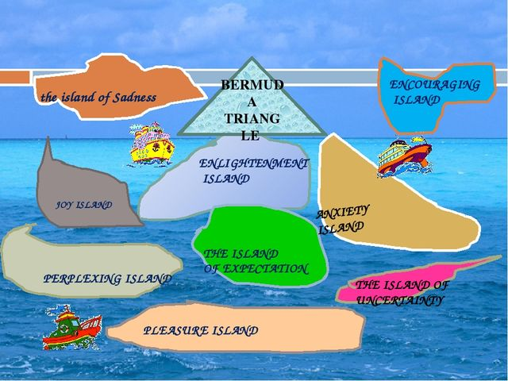

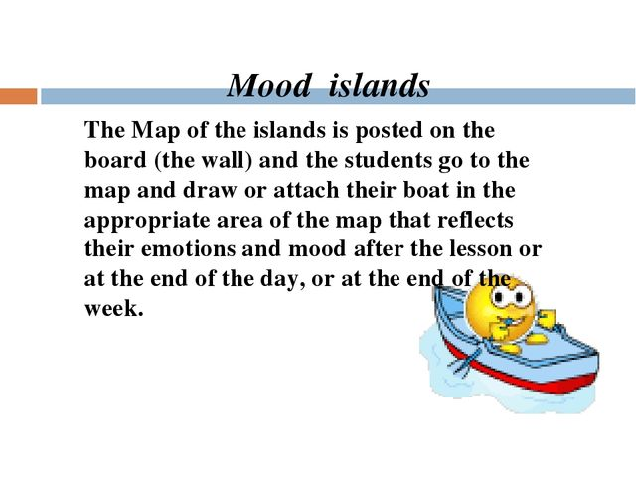

12

Нурманова Алия Нурлановна КГУ «Средняя школа №1»

«Free microphone»-«Свободный микрофон»
Назначение | Оснащение | Время
Рефлексия результатов учебной деятельности на уроке | Учащиеся высказывают своё мнение по заданным вопросам (два варианта использования приема: первый когда учитель просто называет ученика – тот встает и продолжает фразу указанную на экране и второй с использованием настоящего микрофона или его макета, передается микрофон, получая ученик должен продолжить незаконченную фразу).  1. На уроке я работал(а) …  2. Урок для меня показался …  3. Самым полезным и интересным для меня было …  4. Я встретился(лась) с трудностью при …  5. У меня хорошо получилось …  6. Я выполнял(а) задания …  7. Я понял(а), что …  8. Теперь я могу …  9. Я попробую …  10. Меня удивило …  11. Мне было трудно …  12. Строки самому себе …  Другой вариант:  - Мне было…  - Я испытывал (а) затруднения…  - В дальнейшем мне эти знания... и др. | 3-5 мин.
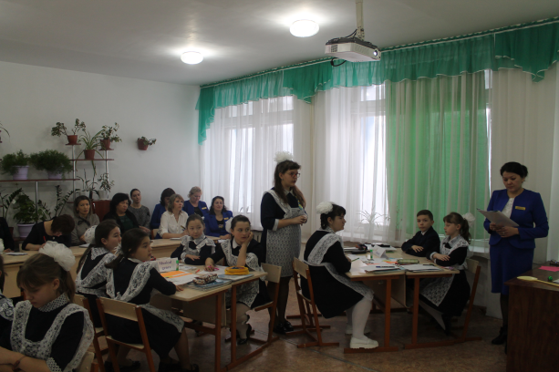
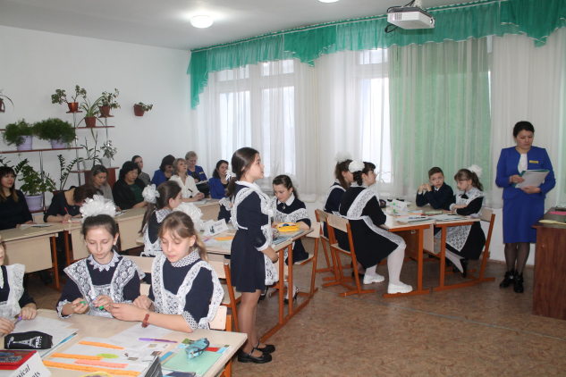

13

Нурманова Алия Нурлановна КГУ «Средняя школа №1»

«Дом»-«Home»
Назначение | Оснащение | Время
Рефлексия результатов учебной деятельности на уроке | Рефлексия проводится в групповой форме работы. Каждой группе раздаются разрезанные части изображения дома (крыша, забор, стены, фундамент), если количество групп в классе больше, можно добавить еще несколько атрибутов с иллюстрации дома. На каждой части дома надписи. Например: крыша-новые слова, стены-оборот речи there is, there are, забор –произношение, фундамент – говорение.  Выходя к доске каждая группа называет свою часть дома, защищает и прикрепляет на доску.  Например:  1 группа «Крыша» - новые слова- группа должна сказать, как можно больше слов по изученной теме (pillow, sofa, mirror…)  2 группа «Стены» - оборот речи there is there are-группа должна составить несколько грамматических предложений с использованием оборота речи. (There is a sofa in my living room)  3 группа «Забор»- произношение-учащиеся должны перечислить слова с открытими и закрытыми звуками, которые встречались на уроке.  4 группа «Фундамент»- должны составить несколько предложений соответствующие теме урока использовав лексические слова урока, грамматику урока и передать в устной форме. | 3-5 мин.
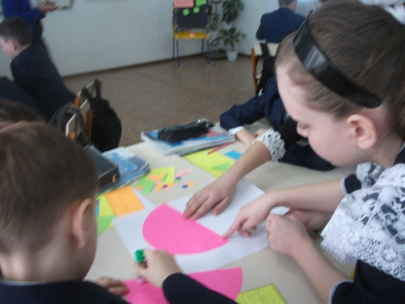
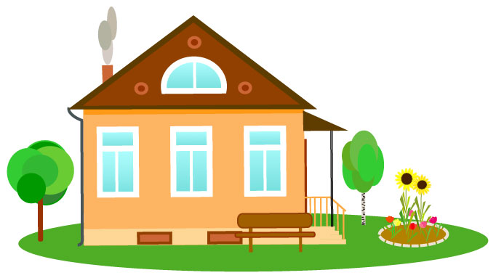

14
Нурманова Алия Нурлановна КГУ «Средняя школа №1»

Назначение | Оснащение | Время
Рефлексия результатов учебной деятельности на уроке | 1.«Telegram»-«Телеграмма»  Учащимся предлагается кратко написать самое важное, что уяснил с урока с пожеланиями соседу по парте и отправить (обменяться).  2. «SMSка учителю»-«SMS to the teacher» Учащимся предлагается отправить учителю «SMSку» с использованием рисунков-смайликов.  Смайлики:  - улыбка - хорошо работал, доволен собой;  - нейтральное лицо - хорошо работал, но умею еще лучше;  - унылое лицо - работа не получилась, не доволен собой.  Учащиеся выбирают смайлик, соответствующий его работе на уроке и приклеивают его на «мобильный телефон» изображенный на доске в виде картинки.  3. «Gymnastics» -«Гимнастика»  Если я чувствую, что детям хочется больше подвигаться на уроке, то для меня приемлем данный вид работы. Этот приём можно использовать как в конце урока, так и для подведения итогов любого вида деятельности.  - Присесть на корточки – низкая оценка.  - Присесть, согнув ноги, – не высокая оценка.  - Обычная поза «Руки по швам» - удовлетворительная оценка.  - Поднять руки в локтях – хорошая оценка.  - Поднять вверх, хлопая в ладони, – оценка «отлично». | 2-3 мин.  2-3 мин.  2-3 мин.
15
Нурманова Алия Нурлановна КГУ «Средняя школа №1»

«Summarizing»-«Подведение итогов»
Назначение | Оснащение | Время
Рефлексия результатов учебной деятельности на уроке | 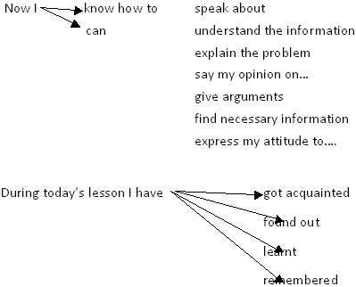  2. Обычно в конце урока подводятся его итоги, обсуждение того, что узнали, и того, как работали – т.е. каждый оценивает свой вклад в достижение поставленных в начале урока целей, свою активность, эффективность работы класса, увлекательность и полезность выбранных форм работы. Ребята по кругу высказываются одним предложением, выбирая начало фразы из рефлексивного экрана на доске:  1. Сегодня я узнал… (Today I have known (about)…)  2. Было интересно… (… was interesting to me)  3. Было трудно… (…. was difficult for me)  4. Я выполнял задания… ( I did exercises …)  5. Я научился… (I have learnt to …)  6. Я попробую… (I will try to …)  7. Меня удивило… (…surprised me)  8. Мне захотелось… (I would like to ….)  Оцените фразеологическим оборотом свои ощущения:  - каша в голове ( I am a muddlehead)  - ни в зуб ногой (I haven’t a clue)  - светлая голова (I have bright spirit)  или  - Шевелить мозгами (I use my brains)  - Краем уха (I listened with half an ear)  - Хлопать ушами (I fell on deaf ears) | 2-3 мин.
16
Нурманова Алия Нурлановна КГУ «Средняя школа №1»

Назначение | Оснащение | Время
Рефлексия содержания учебного материала | 1.«Fly higher!»-«Взлети выше!»  На плакате изображены: воздушный шар, самолёт и ракета. Под каждым из этих рисунков количество слов. Проверяем технику чтения. Ученик «летает» на том аппарате, который соответствует его технике чтения.  2. The situation of «Bright spots»- Ситуация «Яркого пятна»  Среди множества однотипных предметов, слов, цифр, фигур одно выделено цветом или размером. Через зрительное восприятие внимание концентрируется на выделенном предмете. Совместно определяется причина обособленности и общности всего предложенного. Например, по теме «Food and drink» в 6 классе выделено ярким пятном «Junk food». Учащиеся должны назвать почему акцент дан на эту фразу , и сформулировать тему и цель урока.  3. Рефлексия цели  We have reached the aim (achieved the goal) of the lesson. Мы достигли цели (достигли цели) урока.  Now I can:  - Speak about…  - Find necessary information  - Say my opinion on…  - Give arguments  - Explain the problem  - Understand the information | 2-3 мин.
17

